论文题目

姓名：张三 学号：202XXXXXX

# 应用概述

正文描述

## 二级标题（如有必要可添加二级标题，后续章节也是）

正文描述

### 三级标题（如有必要可添加三级标题）

正文描述

# 涉及的科学技术问题

正文描述

表**1** 表格标题

|  |  |  |  |  |  |  |  |  |  |  |  |
| --- | --- | --- | --- | --- | --- | --- | --- | --- | --- | --- | --- |
| 参与者 | | 性别 | | 年龄 | | 视力情况 | 导致失明的原因 | 失明的年龄 | 受教育程度 | 职业 | 是否听力困难 |
| P1 | 女 | | 24 | | 盲 | | 青光眼 | 0 | 大学 | 大学生 | 无 |
| P2 | 女 | | 36 | | 低视力  视敏度=0.1 | | 视网膜色素变性 | 16 | 高中 | 美妆师 | 无 |
| P3 | 男 | | 45 | | 低视力  视敏度=0.2 | | 视神经萎缩 | 12 | 高中 | 盲人按摩师 | 无 |
| P4 | 男 | | 33 | | 盲 | | 青光眼 | 9 | 大学 | 无障碍工程师 | 无 |
| P5 | 女 | | 58 | | 盲 | | 白内障 | 25 | 小学 | 未就业 | 无 |
| P6 | 男 | | 49 | | 盲 | | 先天失明 | 0 | 小学 | 盲人按摩师 | 无 |
| P7 | 男 | | 27 | | 低视力  视敏度=0.2 | | 青光眼 | 9 | 大学 | 音乐从业者 | 无 |

W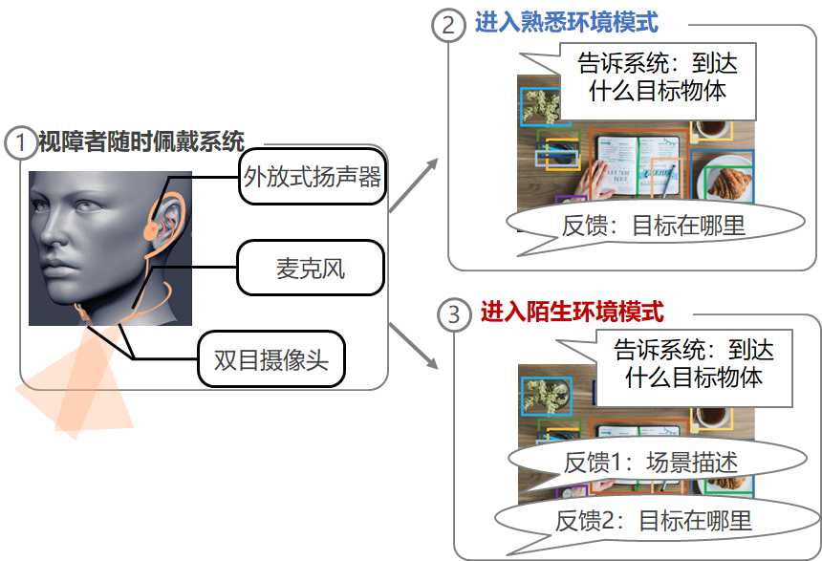

图**1** 图片的标题

# 相关技术分析及国内外研究现状

正文描述

# 系统建模

正文描述

# 算法设计

正文描述

# 数据及实验结果分析

正文描述

# 总结与展望

正文描述

# 参考文献:

1. Help People who are Blind or Partially Sighted. https://www.orcam.com/en/
2. Hewett R, Douglas G, Keil S. Young people, visual impairment and preparing to live independently[J]. Visual Impairment Centre for Teaching and Research, University of Birmingham, 2015.
3. Bigham J P, Jayant C, Ji H, et al. Vizwiz: nearly real-time answers to visual questions[C]//Proceedings of the 23nd annual ACM symposium on User interface software and technology. 2010: 333-342.